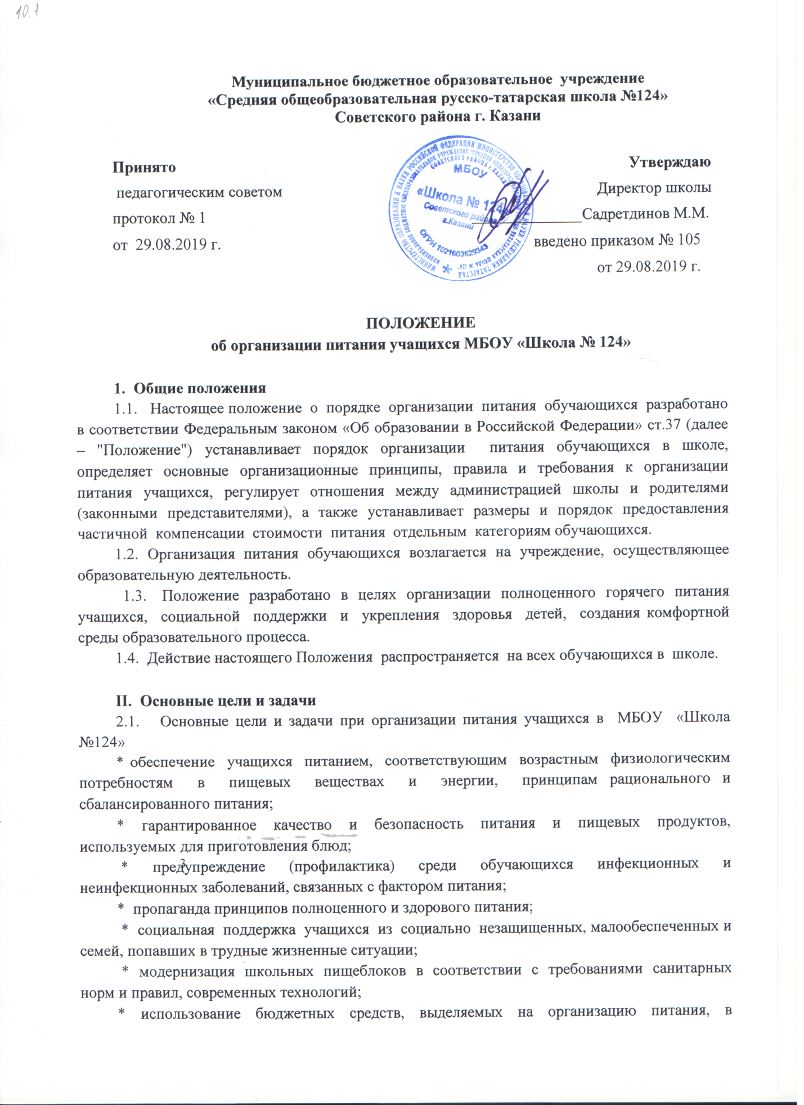

соответствии с требованиями действующего законодательства.

III. Общие принципы организации питания учащихся
3.1. Организация питания учащихся является отдельным обязательным направлением деятельности Школы.
3.2. Для организации питания учащихся используются специальные помещения
( пищеблок), соответствующие требованиям санитарно- гигиенических норм и правил по следующим направлениям:
* соответствие числа посадочных мест столовой установленным нормам;
* обеспеченность технологическим оборудованием, техническое состояние которого соответствует установленным требованиям;
* наличие пищеблока, подсобных помещений для хранения продуктов;
* обеспеченность кухонной и столовой посудой, столовыми приборами в необходимом количестве и в соответствии с требованиями СанПиН;
*наличие вытяжного оборудования, его работоспособность;
* соответствие иным требованиям действующих санитарных норм и правил в Российской Федерации.
  - В пищеблоке постоянно должны находиться:
* заявки на питание;
* журнал бракеража пищевых продуктов и продовольственного сырья;
* журнал бракеража готовой кулинарной продукции, журнал здоровья;
* журнал учета температурного режима холодильного оборудования;
*копии примерного 7-дневного меню, согласованных с территориальным отделом Роспотребнадзора;
* ежедневные меню, технологические карты на приготовляемые блюда;
* приходные документы на пищевую продукцию, документы, подтверждающие качество поступающей пищевой продукции (накладные, сертификаты соответствия, удостоверения качества, документы ветеринарно-санитарной экспертизы и др.);
* книга отзывов и предложений.
ведомость контроля рациона питания (формы учетной документации пищеблока – приложение №10 к СанПиН 2.4.5.2409-08 находится у школьной медсестры.
3.4 Администрация школы совместно с классными руководителями осуществляет организационную и разъяснительную работу с обучающимися и родителями (законными представителями) с целью организации горячего питания учащихся на платной или бесплатной основе.
3.5. Администрация школы обеспечивает принятие организационно- управленческих решений, направленных на обеспечение горячим питанием учащихся, принципов и санитарно-гигиенических основ здорового питания, ведение консультационной и разъяснительной работы с родителями (законными представителями) учащихся.
3.6. Режим питания в школе определяется СанПиН 2.4.5.2409-08 "Санитарно- эпидемиологическими требованиями к организации питания обучающихся в общеобразовательных учреждениях, учреждениях начального и среднего профессионального образования", утвержденными постановлением Главного государственного санитарного врача Российской Федерации №45 от 23.07.2008 года.
3.7. Питание в школе организуется на основе разрабатываемого рациона питания и примерного семидневного меню, разработанного в соответствии с рекомендуемой формой составления примерного меню и пищевой ценности приготовляемых блюд (приложение №2 к СанПиН 2.4.5.2409-08), а также меню-раскладок, содержащих количественные данные о рецептуре блюд.
3.8. Примерное меню утверждается департаментом продовольствия и социального питания г. Казани.
3.9. Цены производимой в школьной столовой продукции (стоимость готовых кулинарных блюд, стоимость завтраков и обедов) определяются департаментом продовольствия социального питания г. Казани.
3.9. Обслуживание горячим питанием учащихся осуществляется штатными сотрудниками школьной столовой, имеющими соответствующую профессиональную квалификацию, прошедшими предварительный (при поступлении на работу) и периодический медицинские осмотры в установленном порядке, имеющими личную медицинскую книжку установленного образца.
3.10. Основной поставщик пищевых продуктов и продовольственного сырья для организации питания в школе осуществляет департамент продовольствия и социального питания г. Казани.
3.11. На поставку питания заключаются договоры непосредственно школой, являющейся муниципальными заказчиками и департаментом продовольствия и социального питания.
3.12. Гигиенические показатели пищевой ценности продовольственного сырья и пищевых продуктов, используемых в питании учащихся, должны соответствовать СанПиН 2.4.5.2409-08.
3.13. Медико-биологическая и гигиеническая оценка рационов питания (примерных меню), разрабатываемых школьной столовой, выдача санитарно-эпидемиологических заключений о соответствии типовых рационов питания (примерных меню) санитарным правилам и возрастным нормам физиологической потребности детей и подростков в пищевых веществах и энергии, плановый контроль организации питания, контроль качества поступающего сырья и готовой продукции, реализуемых в школе, осуществляется органами Роспотребнадзора.
3.14. Директор школы является ответственным лицом за организацию и полноту охвата учащихся горячим питанием.
3.15. Приказом директора школы из числа административных или педагогических работников назначается лицо, ответственное за полноту охвата учащихся питанием и организацию питания на текущий учебный год.

IV. Порядок организации питания в школе
4.1. Питание учащихся организуется на платной и бесплатной основе (за счет бюджетных средств)
4.2. Столовая школы осуществляет производственную деятельность в режиме односменной работы школы и шестидневной учебной недели.
4.3. Отпуск горячего питания обучающимся организуется по классам на переменах продолжительностью не менее 20 минут, в соответствии с режимом учебных занятий.
4.5. Ответственный дежурный по школе обеспечивает сопровождение учащихся классными руководителями, педагогами в помещение столовой. Сопровождающие классные руководители, педагоги обеспечивают соблюдение режима посещения столовой, общественный порядок и содействуют работникам столовой в организации питания,
